***Indicação: 60/2024 - GVRDG***

EXMO. SR. PRESIDENTE DA CÂMARA MUNICIPAL DE SUMARÉ

# Indico ao Exmo. Senhor Prefeito Municipal, junto ao Departamento competente, no sentido de realizar troca de lâmpadas convencionais por lâmpadas de LED, no Parque Residencial Casarão, em toda sua extensão, em Sumaré.

**Justificativa:** Tal indicação se justifica tendo em vista se tratar de uma melhoria na luminosidade, trazendo segurança a população e economia de energia, considerando que as luzes de LED são mais eficientes.

Sala de Sessões, 25 de abril de 2024.

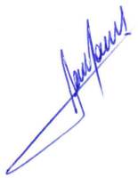

**RODRIGO DORIVAL GOMES**

Vereador

Cidadania